纳斯达克定投策略

**作者：二师父**

**微信公众号：二师父定投**

**ID:ershifudt88**

中证1000指数选取中证800指数样本股以外的规模偏小且流动性好的1000只股票组成,与沪深300和中证500等指数形成互补。

一般A股有跷跷板效应，比如去年1月份炒作大盘蓝筹行情的时候，类似美股上个世纪漂亮50行情，这种时候就可以配置一些小盘股指数。

之前我在书里面写的是上证50和创业板的跷跷板行情对比，现在创业板已经不能称之为小盘股指数了，所以我们用中证1000替代小盘股指数。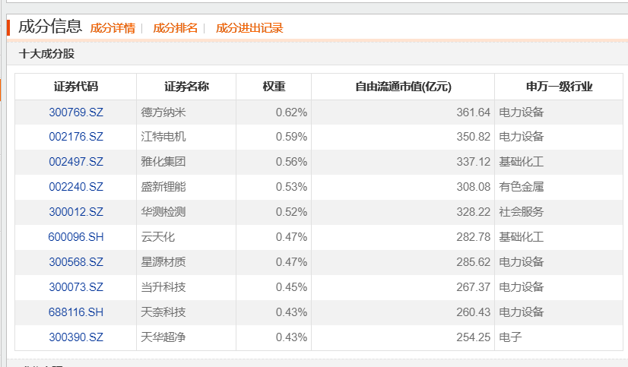

中证1000的市值规模大约在几百亿之间，妥妥的小盘股指数。

昨天关于估值的问题已经给读者解答了，为什么不同的平台估值不同，其实那种方法本身逻辑上就有问题，你选择一年和10年的数据，最终答案并不一致。

而我现在的估值方法就是综合多个指标和市场情绪来判断，不仅仅看市盈率了。

按照我鳄鱼计划的加仓计划，1000ETF跌到1元开启一次买入。

当前已经到达了，明天开盘就可以行动了。

行业指数难以把握，最好不用越跌越买的方法，假设加仓了传媒这种，就在坑里爬不起来了。而且我现在觉得，左侧交易也有弊端。

大V可以利用左侧交易让投资者无限买入，这时候大V可以收取投顾费用，而散户一边亏钱还得一边交钱，不划算。所以行业基金我也不再估值，而是采用左侧轻仓，右侧重仓的方法。至于宽基指数，相对而言都是比较稳一些的，尤其是永远的神纳斯达克。

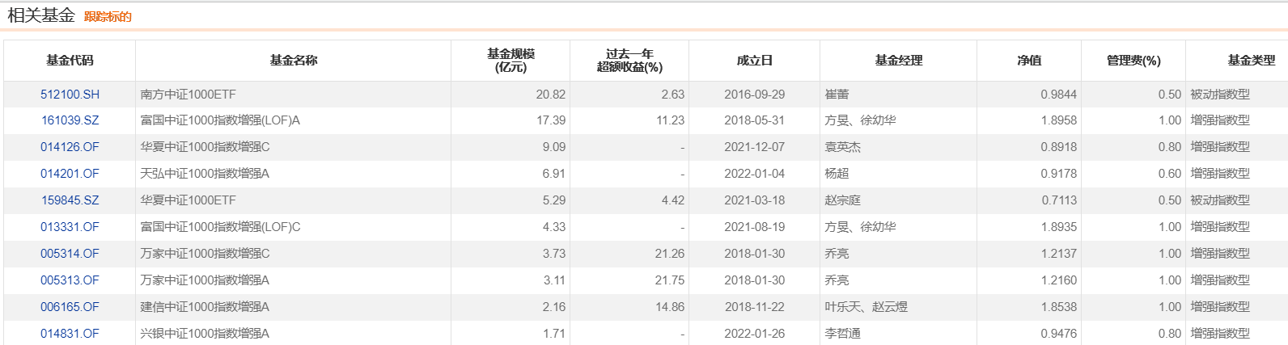

纳斯达克目前指数点位高于60日均线的位置。

我们按照均线定投策略，暂停定投，耐心等待回调。相信会有机会的。之前发了两车，如果继续上涨盈利20%以后再收割。

今年的机会很多，但是不一定抓的住。确定性的三个机会。上证50ETF，纳斯达克ETF，中证1000ETF，把握好这三个其实你就很厉害了。

而至于题材类基金，我更喜欢右侧交易，升势确立以后，有政策利好以后再干进去。

为什么我的态度从16号就开始转变了呢？主要是刘总讲话啊。

老读者都知道，18年我们经过历史大底，朋友圈的图我还留着。当时比现在更加恐慌，而刘总讲话后的三个月，A股就爆发了。所以，我不相信A股，但是我相信刘总啊。

大家看，我们曾经精准踩到的底部，也是刘总讲话以后，所以，我并不悲观，看多到9月，期间可能会有下跌，但也只是调整，不是大熊。